Programa de Becas Orange Scholars 2020

Visión general del programa
- ¿Quién es elegible para hacer la solicitud?
- ¿Cuál es la fecha límite para hacer la solicitud?
- ¿Cuál es el cronograma del programa?
- ¿Puede renovarse este premio?
- ¿Quién administra este programa?

Detalles de la solicitud
- ¿Qué debe ponerse en la solicitud si no se ha tomado la decisión definitiva?
- El empleo de mis padres me hace elegible para esta beca. ¿Qué información de contacto debe incluirse?
- ¿Cuál es la diferencia entre transcripciones oficiales y no oficiales?
- ¿Qué documentación de apoyo se requiere para esta solicitud?
- ¿Adónde y cuándo se deben enviar los documentos de apoyo?

Cargar Preguntas Frecuentes (FAQs)
- ¿Qué debe estar a la vista en los documentos?
- ¿Cuáles son los tipos de archivo aceptables?
- ¿Por qué no se puede cargar un documento Word?
- Si uno de los documentos cargados aparece como Rechazado, ¿qué debe hacerse entonces?
- ¿Cómo se carga más de un archivo a la vez?
- ¿Cómo se crea un archivo .zip (compactado)?
- ¿Cuánto demora procesar los documentos cargados?
- Si ya pasó la fecha límite y los documentos están aún en proceso, ¿qué significa esto?
- ¿Qué HACER y NO HACER al cargar documentos para la solicitud?

Notificaciones
- ¿Cómo se notificará el estado de la solicitud?
- ¿Qué notificaciones se enviarán al solicitante?
- ¿Quién enviará las notificaciones?
- ¿Cuándo se recibirán las notificaciones?
- ¿Puede optarse por no recibir notificaciones?

Estado de la solicitud
- ¿Cómo se sabe si la solicitud está completa?
- ¿Cuáles son las responsabilidades del solicitante?
- ¿Cómo usar la página de inicio para verificar el estado de la solicitud?
- La fecha límite es mañana y el proceso demora de 5 a 7 días. ¿Será viable la solicitud?
- La fecha límite pasó y el estado de la aplicación es Started [Iniciada]. ¿Qué hacer?

Detalles del premio
- ¿Cuáles son los criterios de selección?
- ¿Cuáles son los detalles específicos del premio?
- ¿Cuáles son las responsabilidades del solicitante elegido como beneficiario del premio?
- ¿Cómo y cuándo se emiten los fondos?
- ¿Cómo se cambia el colegio universitario seleccionado?

Otras informaciones importantes
- ¿Están las becas sujetas a impuestos?
- Portal de ayuda de ISTS
- Información de contacto

Tutorial de la página de inicio
- Help & My Profile [Ayuda y Mi Perfil]
- Cómo hacer la solicitud
- Estado de la solicitud

Visión general del programa

¿Quién es elegible para hacer la solicitud?
Los solicitantes tienen que cumplir todos los criterios siguientes a fin de ser elegibles para esta beca:

Ser egresado de preuniversitario o haber cursado primer, segundo o superior año en colegio universitario, con planes de matricular como estudiante de grado a tiempo completo en el otoño de 2020.

Ser persona dependiente de un asociado por hora, a tiempo completo o parcial, de The Home Depot o sus subsidiarias, The Home Depot Canadá o The Home Depot México, al momento de la solicitud.

Los ganadores de los programas 2017, 2018 y 2019 pueden hacer la solicitud sin importar su estatus.

El padre/tutor tiene que haber sido empleado por The Home Depot al menos por un año al cierre del 1 de noviembre de 2019.

El padre/tutor tiene que ser empleado de The Home Depot al momento de anunciarse los premios.

Si un asociado tiene varios hijos elegibles para el premio, todos pueden participar. Cada hijo tiene que hacer su solicitud por separado y cada una de ellas se evaluará individualmente.

¿Cuál es la fecha límite para hacer la solicitud?
El 22 de enero de 2020 a las 11:59 p.m. (hora del Pacífico) – Sin excepción.

¿Cuál es el cronograma del programa?
- La solicitud está abierta desde: 1 de noviembre de 2019
- Fecha límite para hacer la solicitud: 22 de enero de 2020
- El plazo para semifinalistas comienza: 3 de febrero de 2020
- Fecha límite para los semifinalistas: 2 de marzo de 2020
- Los beneficiarios de la beca serán notificados en: mayo de 2020
- Los cheques de la beca serán librados (para Estados Unidos y Canadá) en: julio de 2020
- Los giros bancarios de la beca (sólo para México) se enviarán en: agosto de 2020

¿Puede renovarse este premio?
No. Sin embargo, los estudiantes pueden volver a hacer la solicitud cada año siempre que continúen cumpliendo con los criterios de elegibilidad.

¿Quién administra este programa?
Para garantizar la completa imparcialidad en la selección de los beneficiarios y mantener un alto nivel de profesionalismo y seguridad, el programa se administra por International Scholarship and Tuition Services, Inc. (ISTS), una firma especializada en gestión y administración de becas patrocinadas, subvenciones, asistencia financiera para matrícula y programas de reembolso de costos de matrícula.

Detalles de la solicitud

¿Qué debe ponerse en la solicitud si no se ha tomado la decisión definitiva?
En la solicitud hay que consignar la primera opción personal de centro de educación superior. Esta opción puede cambiarse en todo momento antes de vencer el plazo de solicitud. A quienes resulten seleccionados beneficiarios se pedirá que confirmen su opción definitiva de centro de educación. Si el centro de educación cambia después de pasar el período de aceptación, el beneficiario podrá actualizar esta información en su página My Profile [Mi Perfil].

Si el empleo de los padres hace elegible al solicitante para esta beca, ¿qué información de contacto debe incluirse?
El solicitante tiene que registrarse en una cuenta con correo electrónico personal. No usar la dirección de correo electrónico de los padres en el centro de trabajo. La página My Profile [Mi Perfil] debe reflejar el nombre legal y la información de contacto del solicitante. Si es necesaria la información de los padres, esta será específicamente requerida para la solicitud.

¿Cuál es la diferencia entre transcripciones oficiales y no oficiales?

Las transcripciones oficiales tienen que obtenerse a través de la oficina administrativa del preuniversitario u oficina de registro del colegio universitario. Las transcripciones se imprimen normalmente en papel con membrete oficial y/o declaración expresa de que son oficiales. Así mismo pueden incluir o exigir una firma.
Nota: La transcripción oficial puede llegar al solicitante en sobre sellado, con declaración de que será no oficial si el sobre se abre. Al escanear o copiar transcripciones oficiales pudiera aparecer una marca de agua para dar cuenta de que dejaron de ser oficiales. A pesar de la marca de agua o el sobre sellado, este puede abrirse si es necesario para cargar documentos. Estos se considerarán oficiales a nuestros efectos. Los tipos aceptables de archivo son .pdf, .tif, .png, .jpeg, .jpg, .bmp y .xps. Al escanear o copiar no es necesario incluir una copia del sobre sellado.

A transcripciones no oficiales se puede tener acceso a través del portal estudiantil por Internet del centro de educación. Estas páginas tienen que convertirse a uno de los formatos de archivo aceptables. Las transcripciones no oficiales tienen que consignar el nombre del solicitante.

¿Qué documentación de apoyo se requiere para esta solicitud?
- Transcripción de Preuniversitario/Escuela Secundaria: Sólo para estudiantes de primer o segundo año de colegio universitario; estudiantes de primer año de universidad y de primer año de Pre Universidad CEGEP.
- Transcripciones de Colegio Universitario/Universidad: Sólo para estudiantes de segundo o superiores años en colegio universitario; estudiantes de segundo, tercero y cuarto año de universidad; estudiantes de segundo año de Pre Universidad CEGEP.
- Formulario 1040 de Impuestos en 2018 o 2019 (Sólo las dos primeras páginas): Todos los semifinalistas
de EE. UU.
- Formulario canadiense T1 en 2018 o 2019 (Sólo las tres primeras páginas): Todos los semifinalistas de Canadá
- Recibos oficiales de documentación de ingresos mensuales en 2018 o 2019: Todos los semifinalistas de México

¿Adónde y cuándo se deben enviar los documentos de apoyo?
Todos los documentos de apoyo requeridos tienen que cargarse en la solicitud por Internet a más tardar en la fecha límite. De no seguirse exactamente las instrucciones para cargarlos, la solicitud puede quedar incompleta. Los documentos que cumplen con los criterios exigidos para esta solicitud y se cargan a más tardar en la fecha límite serán procesados y examinados oportunamente.

Cargar Preguntas Frecuentes (FAQs)

¿Qué debe estar a la vista en los documentos?
Todos los documentos cargados tienen que mostrar el nombre del solicitante. Al usar un portal por Internet para acceder a la documentación requerida, todo lo que está a la vista es el saludo y el nombre de pila (Ejemplo: ¡Bienvenido, Joe!), esto cumplirá con la exigencia del nombre.

¿Cuáles son los tipos de archivo aceptables?
Los únicos tipos de archivo aceptables son .pdf, .tif, .png, .jpeg, .jpg, .bmp y .xps. En cualquier otro formato, los documentos no se revisarán y la solicitud permanecerá incompleta. Se pueden cargar varios archivos en uno compactado (.zip). Todos los archivos en uno compactado (.zip) tienen que venir en alguno de los tipos de archivo aceptables listados más arriba.

¿Por qué no se puede cargar un documento Word?
ISTS no acepta ningún formato de archivo que pueda editarse.

Si uno de los documentos cargados aparece como Rechazado, ¿qué debe hacerse entonces?
Revisar el motivo de rechazo del documento. Una vez resuelto el problema, cargar una nueva copia del documento.

¿Cómo se cargan más de un archivo a la vez?
Puede crearse un archivo .zip que contenga más de un archivo siempre que todos aquellos incluidos estén entre los formatos aceptables: .pdf, .tif, .png, .jpeg, .jpg, .bmp y .xps. No cargar documentación adicional que no haya sido solicitada. No será revisada.

¿Cómo se crea un archivo .zip (compactado)?
Para usar este formato, seguir los pasos descritos más abajo:
- Crear una carpeta nueva en el escritorio (Desktop) y nombrarla conforme al tipo de documento que se cargará. Por ejemplo, Notas de Examen, Transcripción o Documentación Financiera.
- Trasladar a esta nueva carpeta todos los archivos que se deseen cargar.
- Hacer clic derecho en la carpeta ubicada en el escritorio:
  - Usuarios de PC: Seleccionar “Send to” [Enviar a] seguido de “Compressed (zipped) folder” [Archivo compactado].
  - Usuarios de Mac: Seleccionar “Compress [nombre del archivo].”
- El nuevo archivo .zip estará ubicado en el escritorio, listo para cargar.

¿Cuánto demora procesar los documentos cargados?
Los documentos se procesan diariamente. Toma procesarlos entre cinco (5) y siete (7) días hábiles. Si los documentos se cargaron antes de pasar la fecha límite, serán examinados. Sin embargo, es responsabilidad del solicitante monitorear su Página de inicio para garantizar que sus documentos sean Accepted [Aceptados].

Si ya pasó la fecha límite y los documentos están aún en proceso, ¿qué significa esto?
Todos los documentos tienen que ser revisados para determinar si vienen con la información requerida y exacta. Todos los documentos cargados antes de pasar la fecha límite de la solicitud serán revisados y examinados. Es responsabilidad del solicitante monitorear su Página de inicio para garantizar que su documentación sea Accepted [Aceptada] y que la solicitud llegue al estatus de Complete [Completa].

¿Qué HACER y NO HACER al cargar documentos para la solicitud?

QUÉ HACER:
- Cargar en uno de los tipos de archivo aceptables.
- Cargar sólo los documentos solicitados y exigidos.
- Tachar en negro todo Número de Seguridad Social. Esto no se exige, pero es muy recomendable.
- Regresar a la Página de inicio para verificar si los documentos han sido Aceptados.

QUÉ NO HACER:
- Cargar un documento Microsoft® Word (.doc, .docx) o en cualquier otro formato inaceptable.
- Cargar más documentación que aquella solicitada.
- Asumir que los documentos son correctos y se aceptaron una vez cargados.
- Cargar un documento con la declaración de que la documentación se está enviando por correo.
- Asumir que algún documento requerido no tiene que ver con uno mismo. Si la solicitud afirma que se requiere tal documento, la solicitud permanecerá incompleta si no se provee tal documento. Comunicarse con nosotros en caso de que surgan problemas al proveer un documento requerido.
- Proteger con contraseña los documentos cargados. Los documentos protegidos con contraseña serán rechazados.
- Cargar cualquier archivo con fecha de vencimiento para visualizarlo.

Notificaciones

¿Cómo se notificará el estado de la solicitud?
Las notificaciones se enviarán sobre todo por correo electrónico a la dirección usada por el solicitante al crear su cuenta. Algunos programas ofrecen notificaciones por mensajes de texto y voz. En última instancia, es responsabilidad del solicitante verificar el estado de su solicitud en la página de inicio hasta que indique Completa.

¿Qué notificaciones se enviarán al solicitante?
- Recordatorios de fecha límite: Los correos electrónicos con recordatorio de fecha límite suelen enviarse con dos (2) y una (1) semana de antelación a la fecha límite de la solicitud.
- Resultados de la selección: Las notificaciones de los resultados de la selección se envían a todos los solicitantes con solicitud Completa. Esto incluye las notificaciones a semifinalistas y finalistas.
- Fondos desembolsados: Una vez que se hayan emitido los fondos a un solicitante, este será notificado.
- Otras becas: Ocasionalmente, el solicitante será notificado de que cumple con los requisitos para otra beca administrada por ISTS. Estas notificaciones no están garantizadas.
La información del solicitante no se vende jamás a tercero con propósitos de mercadotecnia.

¿Quién enviará las notificaciones?
Los solicitantes recibirán notificaciones desde dos (2) direcciones de correo electrónico de ISTS posibles: donotreply@applyISTS.com y orangescholars@applyISTS.com. Cada solicitante debe agregar ambas a su lista de remitentes seguros para garantizar que correos electrónicos importantes no vayan a parar a las carpetas spam o junk [correos basura].

¿Cuándo se recibirán las notificaciones?
Las notificaciones varían por programa sobre la base del cronograma. Consultar el cronograma del programa presentado más arriba para información más específica. Por lo general, los recordatorios de fecha límite se envían con dos (2) y una (1) semana de antelación a la fecha límite de la solicitud.

¿Puede optarse por no recibir notificaciones?
Sí, pero no es recomendable. El solicitante tiene la responsabilidad de garantizar que su aplicación esté Completa. De optar por no recibir notificaciones, el solicitante no recibirá ni recordatorios de fecha límite ni los resultados de la selección. La información del solicitante no se vende jamás a ningún tercero. Los únicos correos electrónicos que el solicitante recibirá de ISTS estarán directamente relacionados con la solicitud y, posiblemente, con otras oportunidades de beca.

Estado de la solicitud

¿Cómo se sabe si la solicitud está completa?
Las solicitudes completas tendrán un botón verde COMPLETE, como se muestra más abajo:

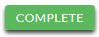

Si la solicitud tiene un botón STARTED [INICIADA] gris o naranja, hacer clic en él para ver el estado de cada requisito en particular.

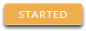

¿Cuáles son las responsabilidades del solicitante?
Es responsabilidad del solicitante cerciorarse de que su solicitud está Completa. El formulario de solicitud por Internet tiene que ser Submitted [Enviado], todos los documentos requeridos tienen que cargarse y quedar Accepted [Aceptados], y todos los suplementos exigidos tienen que aparecer como Complete [Completos].

¿Cómo usar la página de inicio para verificar el estado de la solicitud?
Al iniciar sesión en su Página de inicio, el solicitante verá todas las solicitudes relacionadas. Cada una tendrá un botón visible de su estado general.

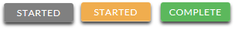

Un botón STARTED [Iniciada] gris significa que no se ha enviado el formulario por Internet. Un botón STARTED [Iniciada] naranja significa que se envió el formulario por Internet, pero falta algún elemento requerido para la solicitud o los documentos se están procesando aún.

Al hacer clic en el botón de estado, este último se verá con más detalle. Así se mostrará el estado de cada parte específica requerida de la solicitud. Para más detalles sobre la Página de inicio, revisar la sección Tutorial correspondiente.

La fecha límite es mañana y procesar demora 5-7 días. ¿Será viable la solicitud?
Los documentos serán examinados siempre que se carguen antes de la fecha límite de la solicitud. Hay que seguir monitoreando la Página de inicio hasta que su estado se actualice como ACCEPTED [Aceptada]. Si se actualiza como REJECTED [Rechazada], comunicarse de inmediato con nosotros.

La fecha límite pasó y el estado de la aplicación es Started [Iniciada]. ¿Qué hacer?
Si el botón STARTED es gris, el solicitante dejó pasar desafortunadamente la fecha límite y ahora su solicitud sólo puede leerse. Si el botón STARTED es naranja, hay que hacer clic en él para ver qué falta. Los documentos requeridos pudieran estar PROCESÁNDOSE. Los documentos serán examinados siempre que se carguen antes de la fecha límite de la solicitud. Hay que seguir monitoreando la Página de inicio hasta que su estado se actualice como ACCEPTED [Aceptada]. Si se actualiza como REJECTED [Rechazada], comunicarse de inmediato con nosotros.

Detalles del premio

¿Cuáles son los criterios de selección?
Un comité independiente de selección evaluaría las solicitudes Completas y seleccionará a los beneficiarios del premio teniendo en cuenta:

Al seleccionar a los semifinalistas:

Los resultados y registros académicos (50%)

Las actividades extracurriculares, como participación en la comunidad, experiencia laboral y honores y premios recibidos (50%)

Los semifinalistas serán evaluados sobre la base de los criterios siguientes:

Necesidad financiera (50%)

Participación en la comunidad (25%)

Resultados y registros académicos (25%)

La información de empleo de los padres se utilizará sólo para verificar la elegibilidad del solicitante. Las afiliaciones familiares no serán tomadas en cuenta por ni reveladas al comité de selección.

¿Cuáles son los detalles específicos del premio?

Hasta 1,000 becas por el monto de $2,500 (USD) para ganadores en Estados Unidos y Canadá, y de $1,000 (USD) para ganadores en México, serán concedidas anualmente sin posibilidad de renovación.

El número y monto de los premios se determina por los fondos disponibles y la cantidad de solicitudes elegibles.

El número de becas que The Homer Fund puede conceder está limitado al 25% de los solicitantes por la regulación 76-47 del IRS.

Las becas cubrirán los gastos de matrícula y otros, libros, materiales y equipos requeridos para el curso.

Las instituciones tienen que estar acreditadas en EE. UU., Canadá y México como universidades/colegios universitarios sin fines de lucro con dos o cuatro años de estudios.

Los estudiantes pueden trasladarse de una a otra institución así calificada sin perder la beca.

Así mismo pueden volver a solicitarla cada año siempre que continúen cumpliendo con los criterios de elegibilidad.

¿Cuáles son las responsabilidades del solicitante elegido como beneficiario del premio?

Es responsable de leer por completo TODOS los correos electrónicos de ISTS durante el proceso de revisión y responder a ellos en consecuencia. Así mismo tiene que aceptar el premio a más tardar en la fecha límite establecida si es seleccionado como ganador. No se harán excepciones.

El solicitante tiene que matricularse como estudiante de grado a tiempo completo en el otoño de 2020 y en una institución sin fines de lucro y con dos o cuatro años de estudios acreditada en EE. UU., México o Canadá.

El ganador que opte por ir a una institución que no cumple con los requisitos de acreditación o de no tener fines de lucro, perderá la beca.

El ganador tiene que continuar en el centro de estudios por todo el año académico sin interrupción, a menos que otra cosa se apruebe por el patrocinador de la beca.

El(los) cheque(s) de la beca tiene(n) que entregarse al funcionario competente de la institución.

¿Cómo y cuándo se emiten los fondos?
Los fondos se emitirán en un (1) cheque a principios de julio. Este cheque será pagadero sólo a la institución que aparece en la página My Profile [Mi Perfil] del solicitante. El cheque de la beca no puede ser pagadero al solicitante. El cheque se enviará por correo a la dirección física del solicitante para que este puede entregarlo en la oficina pertinente de la institución que seleccionó. El solicitante recibirá una notificación por correo electrónico de que los fondos fueron emitidos. Para los beneficiarios en México, los fondos se librarán en forma de transferencia electrónica (giro bancario).

¿Cómo se cambia el colegio universitario seleccionado?
El solicitante tiene que asegurar que su página My Profile [Mi Perfil] indique su opción definitiva de centro de estudios. Es su responsabilidad que su página My Profile [Mi Perfil] esté correcta con al menos 30 días de antelación a la fecha de emisión del cheque referido más arriba. Si el cheque de la beca necesita volverse a emitir por cualquier razón, pudiera aplicarse un cargo por tal motivo.

Otras informaciones importantes

¿Están las becas sujetas a impuestos?
Las leyes sobre impuestos difieren varían en función del país. En EE.UU., los fondos de becas destinados exclusivamente al pago de los gastos de matrícula y libros de texto no están sujetos a impuestos. El beneficiario de la beca es responsable de pagar los impuestos, si proceden, que pudieran imponerse al premio de beca. Recomendamos consultar al asesor personal en impuestos para más orientación. Los solicitantes pueden así mismo consultar la Publicación 970 de IRS para información adicional.

Portal de ayuda de ISTS
Para más información útil sobre becas, visitar el Mostrador de Ayuda del Programa en ISTSprogramsupport.com.

Información de contacto
El horario de atención al público de ISTS corre de lunes a viernes, de 8:00 a.m. a 5:00 p.m. (hora del Centro). En ese horario, los agentes están disponibles por chat en vivo y correo eléctrico. Usar el botón verde Help (como se muestra más abajo) en la esquina inferior derecha de la pantalla para comunicarse con nosotros. ¡Se puede hasta programar una llamada de vuelta!

Tutorial de la página de inicio

La página de inicio ISTS del solicitante está ubicada en https://aim.applyISTS.net. Aquí se mostrarán todas las solicitudes y sus estados generales. Es responsabilidad del solicitante monitorear su página de inicio para garantizar que su solicitud esté Completa.

Help and My Profile [Ayuda y Mi Perfil]
En la esquina superior derecha de la página se encuentra el enlace HELP al Portal de Ayuda de ISTS y la página My Profile [Mi Perfil] del solicitante.

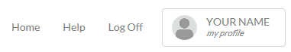

CÓMO HACER LA SOLICITUD
Para iniciar una solicitud hay que hacer clic en ADD NEW APPLICATION [AGREGAR NUEVA SOLICITUD]. Enseguida se pedirá la Clave del Programa. Si el solicitante no sabe cuál es la clave del programa, puede intentar el acceso con el nombre de la compañía u organización que ofrece el premio.

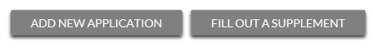

El solicitante no hará clic en FILL OUT A SUPPLEMENT [LLENAR UN SUPLEMENTO]. Esto sólo se utilizará por un tercero para completar un formulario suplementario requerido para la solicitud. No todas las solicitudes requieren suplemento. Hay que revisar los requisitos de cada solicitud.

Ver las solicitudes
Cada solicitud tiene su propia casilla. El solicitante verá el nombre del programa, el enlace a la solicitud, la fecha límite de esta y el Status Button [Botón de Estado].
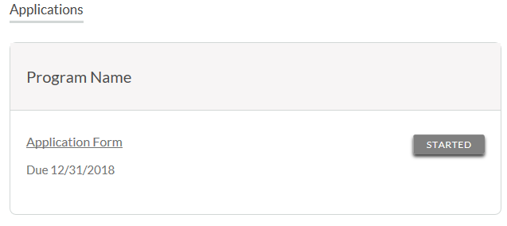
Botones de estado [Status] de la solicitud
Cada solicitud tendrá uno de los siguientes botones de estado:

Si el botón de estado es gris, esto significa que el solicitante aún no ha hecho clic en el botón Submit [Enviar] en la última página de la solicitud. Si el botón de estado es naranja, esto significa que el solicitante ya hizo clic en Submit, pero faltan uno o más documentos o suplementos requeridos para la solicitud.

Para detalles sobre el estado de cada requisito de la solicitud, hacer clic en Status Button.

Ver el estado detallado
Una vez que se haga clic en Status Button, aparecerá el estado detallado de la solicitud. Más abajo se ofrece un ejemplo. Seguidamente vamos a revisar qué significa cada uno de estos estados.

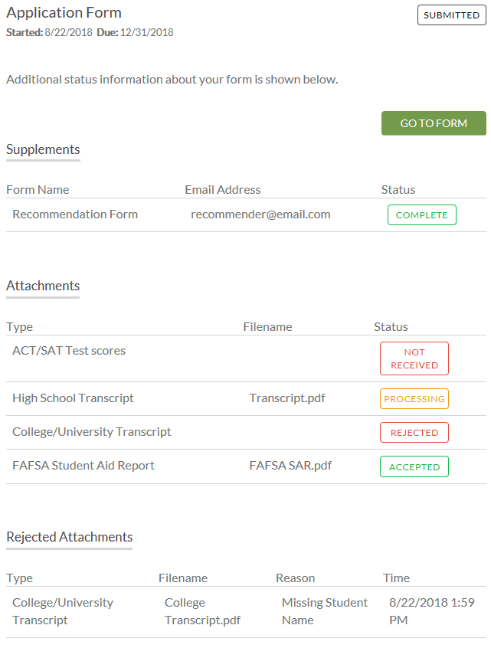

Sección Formulario de Solicitud
Esta sección principal muestra la fecha de inicio de la solicitud y su fecha límite, así como el estado del formulario, y provee un botón para regresar a la solicitud.

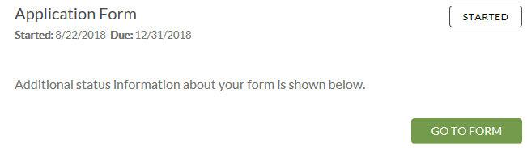

De haberse enviado el formulario de solicitud por Internet, el estado de la solicitud sería:

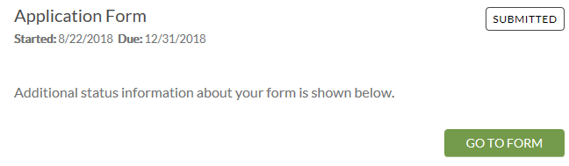

Sección de Anexos
Esta sección permite dar seguimiento al estado de cada uno de los documentos de apoyo o anexos requeridos para la solicitud. No todas las solicitudes requieren anexos. Asegurar la revisión de los requisitos de cada solicitud.

Hay cuatro (4) estados para anexos:

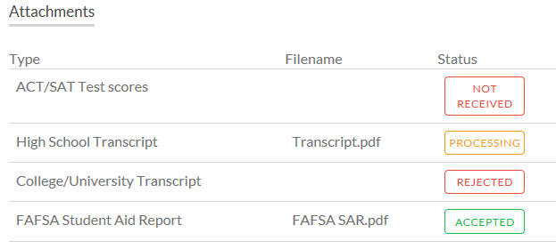

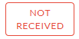
Esto significa que no se ha cargado este anexo, requerido para que la solicitud se considere Completa.

Esto significa que el anexo ha sido cargado y actualmente está pendiente de revisión por ISTS. Los anexos se procesan en 5-7 días hábiles. Todos los documentos cargados antes de pasar la fecha límite de la solicitud serán examinados.

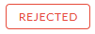
Esto significa que el documento cargado no es aceptable. Más abajo de la sección de anexos está la sección de anexos rechazados. Aquí se explica por qué se rechazó el anexo.

Este anexo ha sido revisado por ISTS y se ha verificado que cumple con todos los requisitos necesarios.

Sección de Anexos Rechazados
Si se carga un documento que no cumple con los requisitos mínimos para la solicitud, ese documento será rechazado. El estado del anexo mostrará:

El tipo de anexo, nombre del archivo, el motivo del rechazo y la fecha/hora en que fue rechazado.

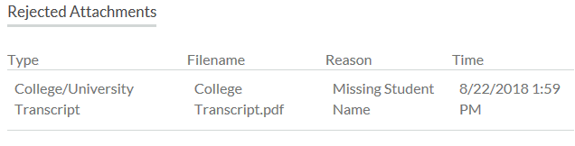

Para cargar el documento rectificado, simplemente hay que hacer clic en GO TO FORM [IR AL FORMULARIO] y cargarlo. Asegurar que se arreglaron todos los problemas señalados en el motivo del rechazo, para que así el documento no sea rechazado por segunda vez.

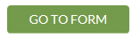

Si ya pasó la fecha límite de la solicitud y no está Completa porque el documento fue rechazado luego de pasar aquella fecha, es importante que el solicitante se comunique de inmediato con nosotros para poder así prestarle asistencia. Casi todos los programas autorizan a ISTS para que ayude a rectificar un documento rechazado dentro del plazo de 5-7 días hábiles de procesamiento pasada la fecha límite. Sin embargo, esto no está garantizado. El solicitante tiene que asegurar el cumplimiento de todas las instrucciones para cargar documentos en la solicitud a fin de garantizar que estos cumplan con todos los criterios mínimos.

Información de contacto
El horario de atención al público de ISTS corre de lunes a viernes, de 8:00 a.m. a 5:00 p.m. (hora del Centro). En ese horario, los agentes están disponibles por chat en vivo y correo eléctrico. Usar el botón verde Help (como se muestra más abajo) en la esquina inferior derecha de la pantalla para comunicarse con nosotros. ¡Se puede hasta solicitar una llamada de vuelta!

